民國111年8月17日
內政部警政署刑事警察局新聞資料
發稿單位：刑事警察局
聯 絡 人：偵查員樓一慧
行動電話：0933914814

■新聞稿1則 □背景資料 份 ■照片1張
□請立即發布 ■請於111年8月21日發布

求職誤入「人頭帳戶集中營」 待業男遭困一週趁隙逃
今年7月，臺南市一名待業中的50歲楊姓男子，在Meta（Facebook）看到求職訊息的貼文，提到「灰色地帶」好工作，工作5天可領新臺幣15至20萬，楊男認為報酬優渥，即與貼文內所留的LINE ID與對方取得聯繫。對方表示公司是從事有關博奕類的項目，為了避稅之用，需要請楊男提供帳戶給公司轉入國外的收入，並跟楊男約在桃園碰面，食宿交通費會用由公司全包。
楊男應允之後，先依對方指示將自己原有的帳戶申辦網路銀行，再自行前往桃園，抵達時已近晚上11時許，接應楊男的2名男子以計程車將楊男帶往汽車旅館，當下即收走楊男的存摺、印章，並以手機拍下楊男的身分證、健保卡；正當楊男一頭霧水，凌晨3時，這2名男子又將楊男帶往另一間旅館，不僅收走楊男的手機，也告知楊男接下來幾日只能待在此處，恐嚇他不准擅離。
楊男見對方腰間掛有匕首，也不敢輕舉妄動，雖然每天可使用手機30分鐘，但所有操作內容和對話紀錄都會被監看。楊男在旅館內足足被監控長達6天，期間也曾被要求去柬埔寨工作，幸而楊男對柬埔寨相關新聞報導已有耳聞，堅持不肯，更成功利用看管人上廁所的時機趁隙逃離。雖然幸運返家，但楊男卻也接到銀行通知他的帳戶跳票，金額已高達新臺幣66萬元。
無獨有偶，今年8月初，新竹市一名待業中的28歲高姓男子收到一則LINE訊息，內容是有關「提供銀行帳戶」代收貨款就能取得報酬的工作機會，高男認為工作項目輕鬆簡單就能賺錢，應該是個不錯的選擇，就繼續與對方聯繫，並約定隔日在便利商店面交。不料碰面後，高男卻被對方從新竹載到新北市四處亂繞，最後被帶往一處民宅，被要求交出銀行存摺、提款卡、密碼、手機，並且必須在民宅內待一週，期間不准外出。數日後高男雖平安被載回新竹，但不僅沒有拿到當初所謂的報酬，提款卡也沒有取回，最後更發現自己的帳戶已經被標記為警示帳戶。
有關「假求職」詐騙手法，過往常見以「代收貨款」、「協助公司節稅」、「採購代工材料」、「申辦就業補助」等理由，要求被害民眾提供帳戶、存摺、提款卡及密碼等，但實際上卻是將被害民眾的帳戶當作人頭帳戶使用，不僅領不到預期中的薪資，反而使自己陷入詐騙案件當中。近期假求職詐騙更轉型成為限制被害人人身自由，甚至以話術誘騙被害人前往他國從事詐騙案件的情形，引起社會大眾廣泛專注及討論。
刑事警察局呼籲，正當工作對職務能力的要求與報酬應有合理相關性，如果標榜工作輕鬆、學經歷不拘，卻給與超乎想像的極高薪資，顯然不合常理；如果提及海外工作、包吃包住、日領高薪，更應多方查證是否為合法公司、是否確有相關職缺，以及工作性質是否符合自身條件。如有疑問，請撥打24小時的165反詐騙諮詢專線或110報案專線，以免羊入虎口，有去無回。

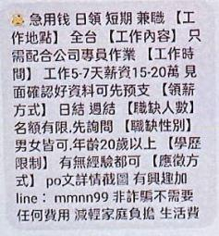  常見假求職詐騙訊息，標榜高薪資、無學歷經驗限制。 | 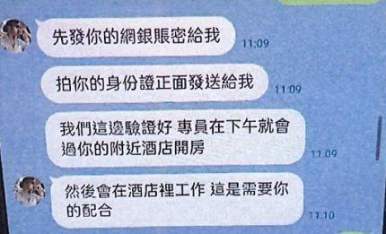  請被害人提供開通並提供網銀帳密，並告知只是配合與專員在酒店內工作。
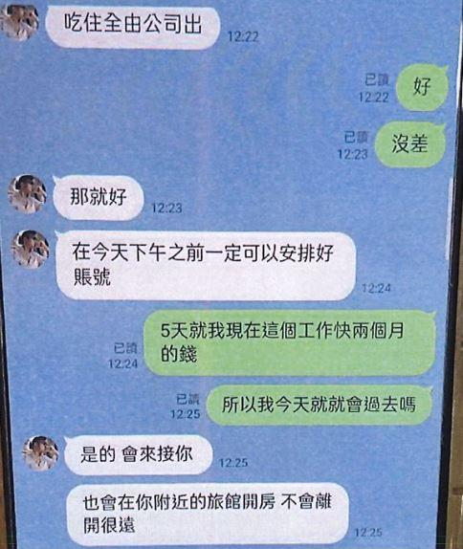
稱可包吃住，被害人誤信工作5天就能賺到等同原本2個月的薪水。

